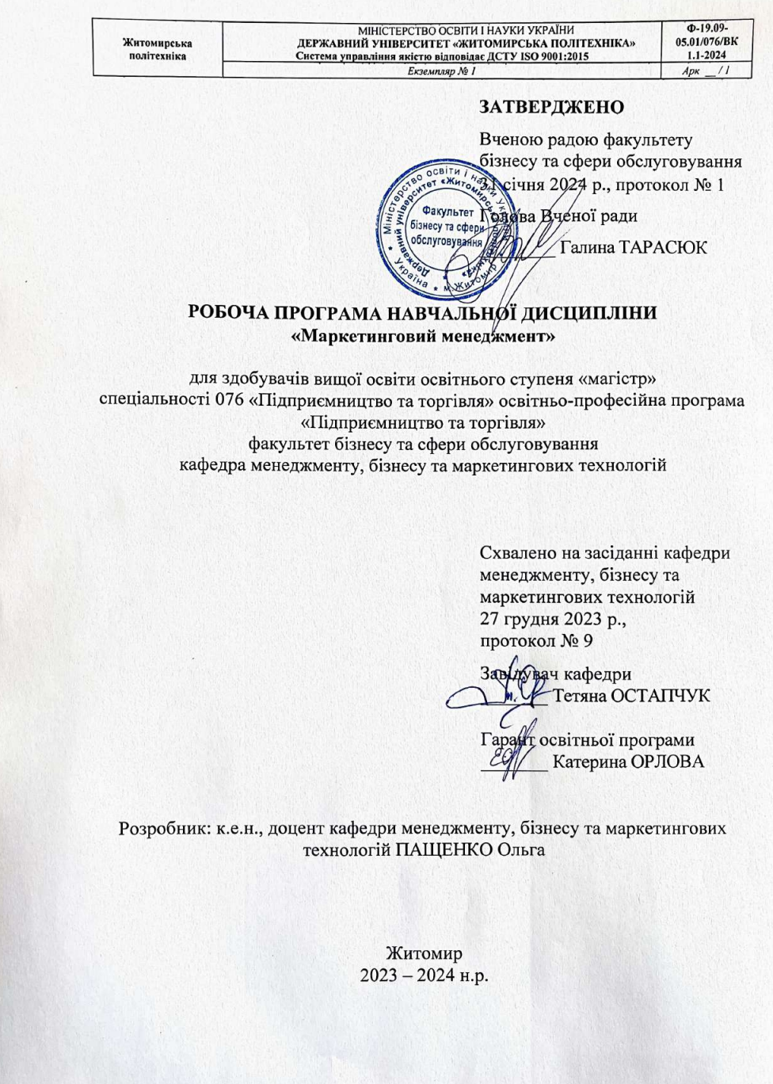
1. Опис навчальної дисципліни

Найменування показників | Галузь знань, напрям підготовки, освітній ступінь | Характеристика навчальної дисципліни
Найменування показників | Галузь знань, напрям підготовки, освітній ступінь | денна форма навчання | заочна форма навчання
Кількість кредитів 4 | Галузь знань  07 «Управління та адміністрування» | за вибором  (нормативна, за вибором)
Модулів – 2 | Спеціальність 076 «Підприємництво та торгівля» | Рік підготовки:
Змістових модулів – 2 | Спеціальність 076 «Підприємництво та торгівля» | 2023/2024 | -
Змістових модулів – 2 | Спеціальність 076 «Підприємництво та торгівля» | Семестр
Загальна кількість годин – 120 | Спеціальність 076 «Підприємництво та торгівля» | ІІ | -
Загальна кількість годин – 120 | Спеціальність 076 «Підприємництво та торгівля» | Лекції
Тижневих годин для денної форми навчання:  аудиторних __  самостійної роботи – __ | Освітній ступінь «магістр» | 16 год. | -
 | Освітній ступінь «магістр» | Практичні
 | Освітній ступінь «магістр» | 32 год. | -
 | Освітній ступінь «магістр» | Лабораторні
 | Освітній ступінь «магістр» | __ год. | __ год.
 | Освітній ступінь «магістр» | Самостійна робота
 | Освітній ступінь «магістр» | 72 год. | -
 | Освітній ступінь «магістр» | Вид контролю: залік

Частка аудиторних занять і частка самостійної та індивідуальної роботи у загальному обсязі годин з навчальної дисципліни становить:
для денної форми навчання – 40,0 % аудиторних занять, 60,0 % самостійної та індивідуальної роботи.
2. Мета та завдання навчальної дисципліни

Метою навчальної дисципліни» є формування у здобувачів системи теоретичних знань і практичних навичок щодо організації, планування, реалізації та контролю маркетингової діяльності підприємства з врахуванням сучасних умов господарювання. Основними завданнями є ознайомлення здобувачів вищої освіти з основними поняттями, категоріями, системами та принципами маркетингового менеджменту, відпрацювання практичних навичок розв’язання маркетингових завдань та виконання відповідних маркетингових функцій, виховання здатності до творчого пошуку напрямів та резервів удосконалення системи і процесів управління маркетинговою діяльністю підприємства.
Завданнями вивчення навчальної дисципліни є: ознайомлення здобувачів вищої освіти з системою методів та алгоритмів керування маркетинговою діяльністю на підприємстві; набуття студентами вмінь творчого пошуку напрямків і резервів удосконалення процесів і методів управління маркетинговою діяльністю підприємства, а також вирішення конкретних маркетингових завдань; формування у здобувачів вищої освіти знань та вмінь підготовки прийняття маркетингових рішень на рівні стратегічних напрямків розвитку компанії, цільових товарних ринків; формування знань та вмінь підготовки прийняття маркетингових рішень на рівні окремих інструментів комплексу маркетингу; формування знань та вмінь у розв’язанні питань організації, планування і контролю маркетингової діяльності компанії
У результаті вивчення цієї навчальної дисципліни студент повинен уміти:
- адаптувати і застосовувати нові досягнення в теорії та практиці маркетингу для досягнення конкретних цілей і вирішення задач ринкового суб’єкта;
- –планувати і здійснювати власні дослідження у сфері маркетингу, аналізувати його результати і обґрунтовувати ухвалення ефективних маркетингових рішень в умовах невизначеності;
- обґрунтовувати маркетингові рішення на рівні ринкового суб’єкта із застосуванням сучасних управлінських принципів, підходів, методів, прийомів;
- керувати маркетинговою діяльністю ринкового суб’єкта , а також його підрозділів, груп і мереж, визначати критерії та показники її оцінювання;
- консолідувати та комплексно застосовувати методи маркетингової діагностики, планування та управління при розробці маркетингових планів, програм подальшого розвитку підприємств.

3. Програма навчальної дисципліни

Змістовний модуль 1. Методологічні основи маркетингового менеджменту

Тема 1. СУТНІСТЬ, ЗНАЧЕННЯ І ЗАВДАННЯ МАРКЕТИНГОВОГО МЕНЕДЖМЕНТУ
Сутність та етапи становлення маркетингового менеджменту. Завдання та цілі маркетингового менеджменту. Функції та методи маркетингового менеджменту. Принципи маркетингового менеджменту. Інструментарій маркетингового менеджменту.
Тема 2. Планування управління маркетинговою діяльністю
Сутність та завдання маркетингового планування. Маркетингове стратегічне планування. Маркетингове тактичне планування. Процес маркетингового планування. Система маркетингового планування. Маркетинговий план як результат маркетингового планування. Маркетингові програми.
Тема 3. Організація управління маркетинговою діяльністю
Завдання та принципи організації управління маркетингом. Маркетингові організаційні структури. Принципи, алгоритм та вимоги створення структур маркетингу. Завдання і функції структурних підрозділів служби маркетингу.
Тема 4. МАРКЕТИНГОВІ СТРАТЕГІЇ
Сутність маркетингової стратегії. Види маркетингових стратегій. Вибір оптимальних маркетингових стратегій. Маркетингові стратегії малих компаній. Стратегії зростання середніх компаній.
Тема 5. КОНТРОЛЬ ТА АНАЛІЗ МАРКЕТИНГОВОЇ ДІЯЛЬНОСТІ ПІДПРИЄМСТВА
Сутність маркетингового контролю, його цілі, типи та методи. Контролінг маркетингу. Маркетинговий аудит.

Змістовний модуль 2. Особливості маркетингового менеджменту

Тема 6. Інструментарій маркетингового менеджменту
Товарна політика. Цінова політика. Політика просування. Політика розподілу. Цифрові інструменти маркетингового менеджменту.
Тема 7. Сегментація ринків, вибір цільових сегментів
Як сегментація впливає на результати та обсяг продажів підприємства. Особливості сегментації ринків товарів масового попиту та промислового призначення. Основі етапи сегментації ринку. Ознаки та змінні сегментації. Методика психографічної сегментації. Типи споживачів залежно від цінностей та стилю життя. Стратегії вибору цільового сегмента. Маркетингові стратегії охоплення зарубіжних ринкових сегментів.
Тема 8. Позиціонування продукції підприємства
позиціонування. Питання, на які треба відповісти в процесі позиціонування. Джерела диференціації пропозиції. Стратегії позиціонування.
Тема 9. Ефективний брендинг
Сутність ефективності брендингу. Підходи до оцінки ефективності брендингу. Інтегральна модель оцінки ефективності брендингу. Аналіз брендингу в динаміці його розвитку.

4. Структура (тематичний план) навчальної дисципліни

Змістові модулі і теми | Кількість годин
Змістові модулі і теми | денна форма |  |  |  | заочна форма
Змістові модулі і теми | усього | лекції | практичні | самостійна робота | усього | лекції | практичні | самостійна робота

Модуль 1

Змістовий модуль 1. Методологічні основи маркетингового менеджменту
Тема 1. Сутність, значення і завдання маркетингового менеджменту | 7 | 1 | 2 | 4 | - | - | - | -
Тема 2. Планування управління маркетинговою діяльністю | 14 | 2 | 4 | 8 | - | - | - | -
Тема 3. Організація управління маркетинговою діяльністю | 14 | 2 | 4 | 8 | - | - | - | -
Тема 4. Маркетингові стратегії | 14 | 2 | 4 | 8 | - | - | - | -
Тема 5. Контроль та аналіз маркетингової діяльності підприємства | 9 | 1 | 2 | 6 | - | - | - | -
Разом за змістовий модуль 1 | 58 | 8 | 16 | 34 | - | - | - | -

Змістовий модуль 2. Особливості маркетингового менеджменту
Тема 6. Інструментарій маркетингового менеджменту | 16 | 2 | 4 | 10 | - | - | - | -
Тема 7. Сегментація ринків, вибір цільових сегментів | 14 | 2 | 4 | 8 | - | - | - | -
Тема 8. Позиціонування продукції підприємства | 16 | 2 | 4 | 10 | - | - | - | -
Тема 9. Ефективний брендинг | 16 | 2 | 4 | 10 | - | - | - | -
Разом за змістовий модуль 2 | 62 | 8 | 16 | 38 | - | - | - | -
ВСЬОГО | 120 | 16 | 32 | 72 | - | - | - | -

5. Теми практичних (лабораторних) занять
Тема практичного заняття | К-ть годин
Тема 1. Сутність, значення і завдання маркетингового менеджменту | 2
Тема 2. Планування управління маркетинговою діяльністю | 4
Тема 3. Організація управління маркетинговою діяльністю | 4
Тема 4. Маркетингові стратегії | 4
Тема 5. Контроль та аналіз маркетингової діяльності підприємства | 2
Тема 6. Інструментарій маркетингового менеджменту | 4
Тема 7. Сегментація ринків, вибір цільових сегментів | 4
Тема 8. Позиціонування продукції підприємства | 4
Тема 9. Ефективний брендинг | 4
Всього | 32

6. Завдання для самостійної роботи

№ з/п | Назва | К-ть годин
1 | Дослідити складові комплексу маркетингу (4 P) підприємства. | 5
2 | На прикладі діючого підприємства виконайте детальний опис функцій маркетингового планування. Визначте основні недоліки. | 5
3 | На прикладі будь-якого діючого підприємства, обґрунтуйте розподіл повноважень при реалізації етапів маркетингового планування. | 5
4 | Опишіть поточну маркетингову ситуацію, програму дій та контроль (розділи плану маркетингу) підприємства. | 7
5 | Проаналізуйте небезпеки і можливості ринку та запропонуйте шляхи уникнення або зменшення деструктивного впливу небезпек на діяльність підприємства і розвинення його можливостей. | 7
6 | Дослідити підходи до формування системи маркетингової інформації на підприємстві. | 7
7 | Використання результатів маркетингових досліджень як необхідна передумова написання ефективного плану маркетингу. | 7
8 | Дослідити практичні аспекти застосування різноманітних маркетингових стратегій. | 7
9 | Проаналізувати стратегічні плани маркетингу та їх основні особливості. | 7
10 | Розробити маркетингову програму підприємства. | 15
Разом |  | 72

7. Індивідуальні завдання
Індивідуальна робота студентів з курсу “Маркетинговий менеджмент” передбачає проведення і письмове оформлення кожним студентом персонального дослідницького проекту з проблем розробки ефективної концепції управління маркетингом на обраному підприємстві або фірмі. Студент повинен сформулювати ряд конструктивних пропозицій по впровадженню ефективної системи маркетингового менеджменту на обраному підприємстві, науково обґрунтувати їх, оформити у вигляді презентації Power Point та доповісти про результати на практичному занятті з “Маркетингового менеджменту”.

8. Методи навчання
Під час викладання навчальної дисципліни використовуються наступні методи навчання: ‒ словесні методи (лекція, пояснення, розповідь); ‒ наочні методи (демонстрування, ілюстрування); ‒ практичні методи (виконання практичних завдань); ‒ метод проблемного викладу; ‒ дискусійний метод; ‒ ситуаційний метод.
9. Методи контролю

Оцінювання результатів навчання здобувачів вищої освіти здійснюється у формі вхідного, поточного, модульного, підсумкового контролю. Вхідний контроль – це оцінювання рівня підготовленості здобувачів вищої освіти перед вивченням навчальної дисципліни. Здійснюється такий контроль у формі усного опитування. Результати вхідного контролю не враховуються в оцінюванні результатів вивчення навчальної дисципліни, що викладається. За результатами вхідного контролю може бути прийняте рішення про проведення консультацій для здобувачів вищої освіти, які показали не достатній рівень для вивчення навчальної дисципліни.
Поточний контроль – це оцінювання засвоєння здобувачами вищої освіти навчального матеріалу під час проведення аудиторних занять, при виконанні індивідуальної і самостійної роботи. У процесі поточного контролю застосовуються наступні методи: − усне опитування або поточне тестування; − виконання практичних завдань; − захист індивідуального самостійного завдання.
Модульний контроль – це оцінювання якості засвоєння здобувачами вищої освіти навчального матеріалу змістових модулів. Модульний контроль проводиться у формі усного опитування. Підсумковий контроль здійснюється безпосередньо після завершення вивчення навчальної дисципліни. Підсумковий контроль здійснюється у формі тестування. В основу системи оцінювання результатів навчання здобувачів вищої освіти за навчальною дисципліною покладено принцип накопичення зароблених ними балів, які у підсумку переводяться у національну шкалу та шкалу ЄКТС.
По завершенню вивчення навчальної дисципліни розраховується загальна кількість балів, одержана кожним здобувачем вищої освіти. На останньому занятті з навчальної дисципліни оприлюднюються здобувачам вищої освіти результати поточної успішності за 100-бальною, за національною та за шкалою ЄКТС. У разі згоди здобувача вищої освіти з оцінкою поточної успішності, вона є остаточною і вноситься у відомість обліку успішності здобувачів вищої освіти. У разі незгоди здобувача вищої освіти з результатами поточної успішності, оцінка не вноситься у відомість обліку успішності здобувачів вищої освіти, а здобувач вищої освіти складає підсумковий контроль (залік) з навчальної дисципліни. Оцінка, отримана на заліку, вноситься у відомість обліку успішності здобувачів вищої освіти. При цьому результати поточної успішності не враховуються.

10. Розподіл балів
Розподіл балів за видами робіт представлено наступним чином:
‒ поточна робота на парах – 50 б.
‒ модульний контроль – 30 б.
‒ індивідуальне завдання (тези) – 20 б.

Поточне тестування та самостійна робота |  |  |  |  |  |  |  |  |  |  | ІЗ | Сума
Змістовний модуль 1 |  |  |  |  |  | Змістовний модуль 2 |  |  |  |  | ІЗ | Сума
Т1 | Т2 | Т3 | Т4 | Т5 | МКР 1 | Т6 | Т7 | Т8 | Т9 | МКР 2 | ІЗ | Сума
5 | 8 | 8 | 8 | 5 | 5 | 10 | 10 | 8 | 8 | 5 | 20 | 100

Шкала оцінювання

За шкалою | Залік | Бали
A | Зараховано | 90-100
B | Зараховано | 82-89
C | Зараховано | 74-81
D | Зараховано | 64-73
E | Зараховано | 60-63
FX | Не зараховано | 35-59
F | Не зараховано | 0-34

11. Рекомендована література

Основна література:
- Виноградова О.В., Крижко О.В. Маркетинговий менеджмент. – К: Організація офісної діяльності. – 2018. – 280 с.
- Маркетинговий менеджмент. Навчальний посібник / За ред. Штефанича Дмитра Андрійовича. – Тернопіль: Економічна думка, 2015. – 241 с.
- Семак Б. Б. Маркетинговий менеджмент. Дистанційний курс. – [Електронний ресурс] – Режим доступу: http://virt.lac.lviv.ua/ course/view.php?id=840
- Ковшова І.О. Маркетинговий менеджмент: теорія, методологія, практика : монографія. Видавництво ФОП Вишемирський В.С., 2018. 516 с. URL: http://ekmair.ukma.edu.ua/bitstream/handle/123456789/15760/ Kovshova_Marketynhovyi_menedzhment_teoriia_metodolohiia_praktyka.pdf?sequence=1&isAllowed=y
- Маркетинговий менеджмент / Навчальний посібник / Є. В. Крикавський, І. О. Дейнега, О. В. Дейнега, І. Ф. Лорві. Львів : Видавництво Львівської політехніки, 2014. – 380 с.
- Яцишина Л.К. Маркетинговий менеджмент : навчальний посібник. – К. : МВЦ «Медінформ», 2013. – 323 с.
- Біловодська О. А. Управління маркетинговими каналами промислових підприємств на інноваційних засадах : монографія – Центр навчальної літератури, 2019. – 234 c.
- Маркетинговий менеджмент: навч. посібник / О. С. Борисенко, А. В. Шевченко, Ю. В. Фісун, О. М. Крапко. – К.: НАУ, 2022. – 204 с. URL: https://dspace.nau.edu.ua/bitstream/NAU/56295/1/%D0%9C%D0%B0%D1%80%D0%BA%D0%B5%D1%82%D0%B8%D0%BD%D0%B3%D0%BE%D0%B2%D0%B8%D0%B9%20%D0%BC%D0%B5%D0%BD%D0%B5%D0%B4%D0%B6%D0%BC%D0%B5%D0%BD%D1%82.pdf

12. Інформаційні ресурси в Інтернеті
- Сайт бібліотеки Державного університету «Житомирська політехніка». URL: http://lib.ztu.edu.ua.
- Освітній портал Державного університету «Житомирська політехніка». URL: http://learn.ztu.edu.ua.
- Сайт Національної бібліотеки України ім. Вернадського. URL: http://www.nbuv.gov.ua.
- https://www.management.com.ua/

